第三章 矩阵的初等变换与线性方程组

1. 把下列矩阵化为行最简形矩阵:
(1)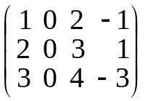;
解 (下一步: r₂+(−2)r₁, r₃+(−3)r₁. )
~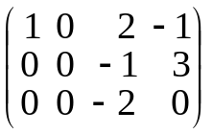(下一步: r₂÷(−1), r₃÷(−2). )
~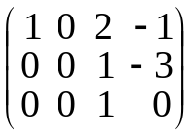(下一步: r₃−r₂. )
~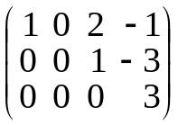(下一步: r₃÷3. )
~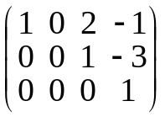(下一步: r₂+3r₃. )
~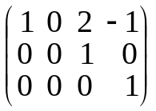(下一步: r₁+(−2)r₂, r₁+r₃. )
~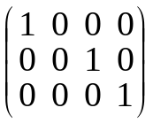.
(2)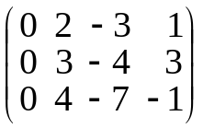;
解 (下一步: r₂×2+(−3)r₁, r₃+(−2)r₁. )
~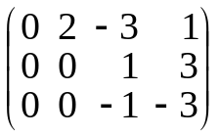(下一步: r₃+r₂, r₁+3r₂. )
~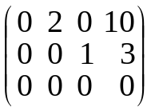(下一步: r₁÷2. )
~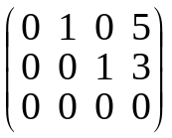.
(3)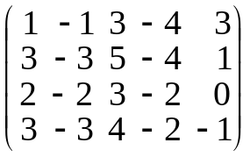;
解 (下一步: r₂−3r₁, r₃−2r₁, r₄−3r₁. )
~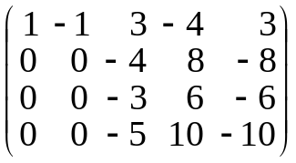(下一步: r₂÷(−4), r₃÷(−3) , r₄÷(−5). )
~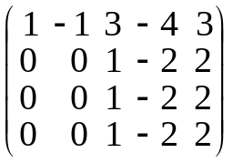(下一步: r₁−3r₂, r₃−r₂, r₄−r₂. )
~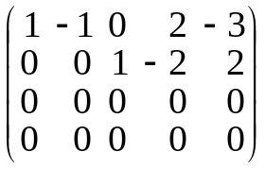.
(4)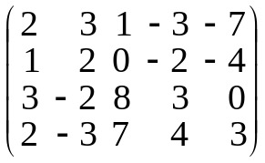.
解 (下一步: r₁−2r₂, r₃−3r₂, r₄−2r₂. )
~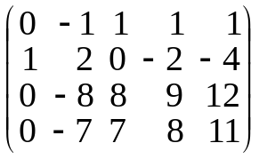(下一步: r₂+2r₁, r₃−8r₁, r₄−7r₁. )
~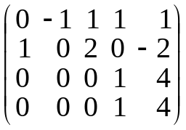(下一步: r₁↔r₂, r₂×(−1), r₄−r₃. )
~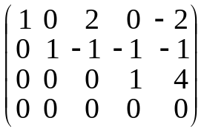(下一步: r₂+r₃. )
~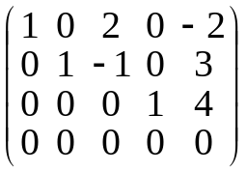.
2. 设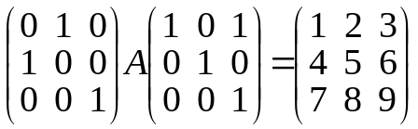, 求A.
解 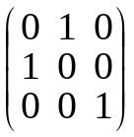是初等矩阵E(1, 2), 其逆矩阵就是其本身.
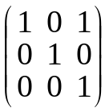是初等矩阵E(1, 2(1)), 其逆矩阵是
E(1, 2(−1)) 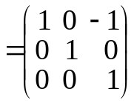.
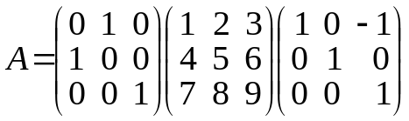
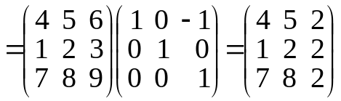.
3. 试利用矩阵的初等变换, 求下列方阵的逆矩阵:
(1)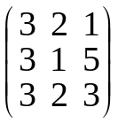;
解 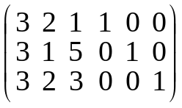~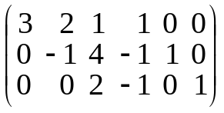
~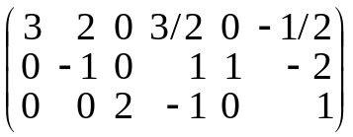~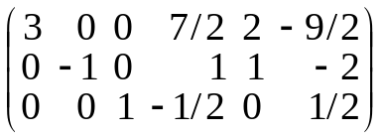
~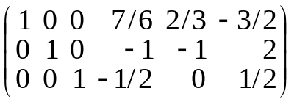
故逆矩阵为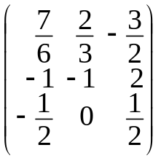.
(2)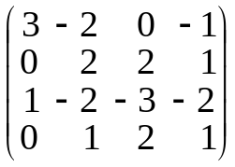.

解 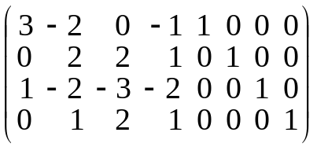
~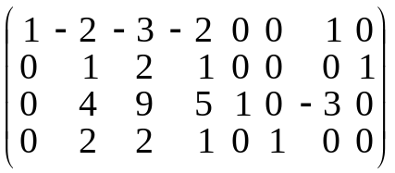
~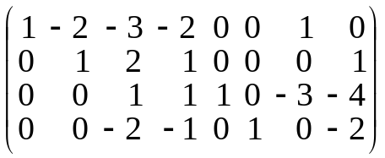
~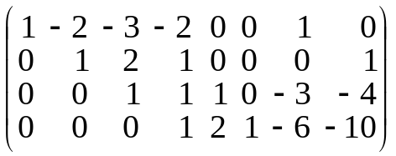
~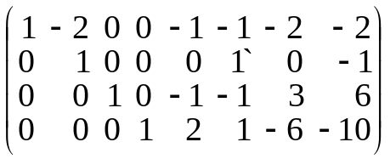
~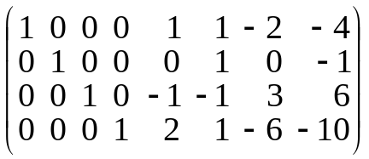
故逆矩阵为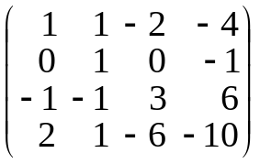.
4. (1)设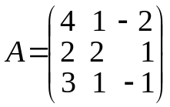, 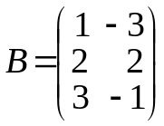, 求X使AX=B;
解 因为
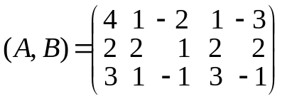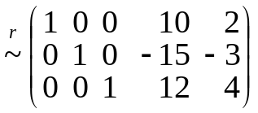,
所以 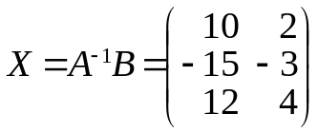.
(2)设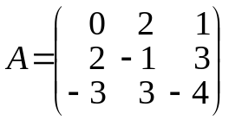, 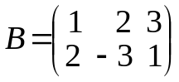, 求X使XA=B.
解 考虑A^{T}X^{T}=B^{T}. 因为
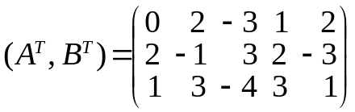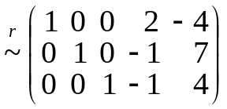,
所以 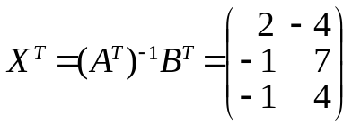,
从而 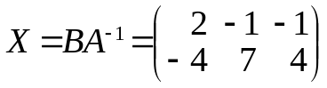.
5. 设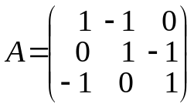, AX =2X+A, 求X.
解 原方程化为(A−2E)X =A. 因为
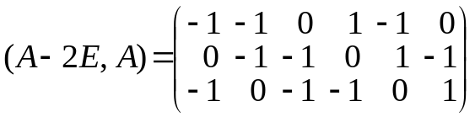
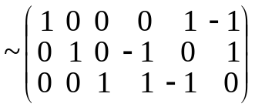,
所以 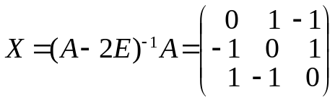.
6. 在秩是r 的矩阵中,有没有等于0的r−1阶子式? 有没有等于0的r阶子式?
解 在秩是r的矩阵中, 可能存在等于0的r−1阶子式, 也可能存在等于0的r阶子式.
例如, 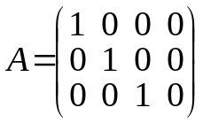, R(A)=3.
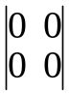是等于0的2阶子式, 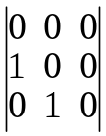是等于0的3阶子式.
7. 从矩阵A中划去一行得到矩阵B, 问A, B的秩的关系怎样?
解 R(A)≥R(B).
这是因为B的非零子式必是A的非零子式, 故A的秩不会小于B的秩.

8. 求作一个秩是4的方阵, 它的两个行向量是
(1, 0, 1, 0, 0), (1, −1, 0, 0, 0).
解 用已知向量容易构成一个有4个非零行的5阶下三角矩阵:
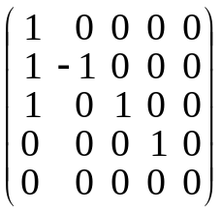,
此矩阵的秩为4, 其第2行和第3行是已知向量.

9. 求下列矩阵的秩, 并求一个最高阶非零子式:
(1)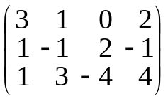;
解 (下一步: r₁↔r₂. )
~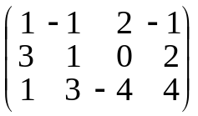(下一步: r₂−3r₁, r₃−r₁. )
~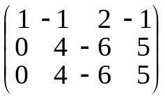(下一步: r₃−r₂. )
~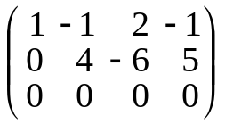,
矩阵的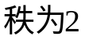, 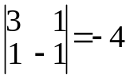是一个最高阶非零子式.
(2)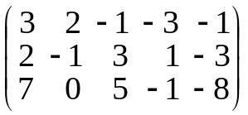;
解 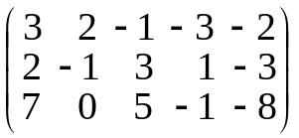(下一步: r₁−r₂, r₂−2r₁, r₃−7r₁. )
~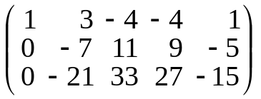(下一步: r₃−3r₂. )
~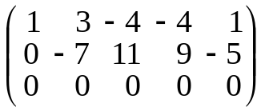,
矩阵的秩是2, 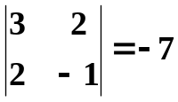是一个最高阶非零子式.

(3)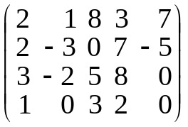.
解 (下一步: r₁−2r₄, r₂−2r₄, r₃−3r₄. )
~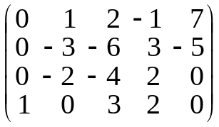(下一步: r₂+3r₁, r₃+2r₁. )
~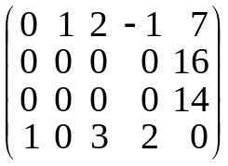(下一步: r₂÷16r₄, r₃−16r₂. )
~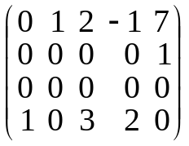
~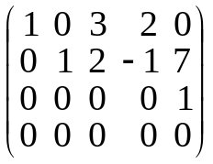,
矩阵的秩为3, 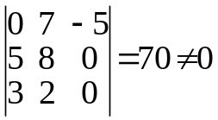是一个最高阶非零子式.
10. 设A、B都是m×n矩阵, 证明A~B的充分必要条件是R(A)=R(B).
证明 根据定理3, 必要性是成立的.
充分性. 设R(A)=R(B), 则A与B的标准形是相同的. 设A与B的标准形为D, 则有
A~D, D~B.
由等价关系的传递性, 有A~B.
11. 设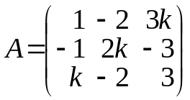, 问k为何值, 可使
(1)R(A)=1; (2)R(A)=2; (3)R(A)=3.
解 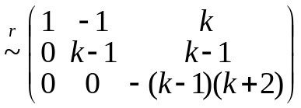.
(1)当k=1时, R(A)=1;
(2)当k=−2且k≠1时, R(A)=2;
(3)当k≠1且k≠−2时, R(A)=3.

12. 求解下列齐次线性方程组:
(1)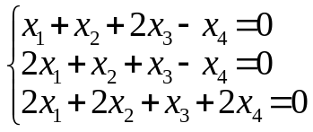;
解 对系数矩阵A进行初等行变换, 有
A=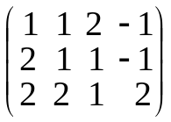~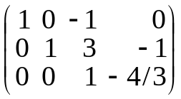,
于是 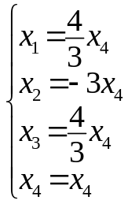,
故方程组的解为
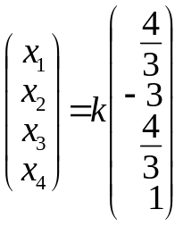(k为任意常数).
(2)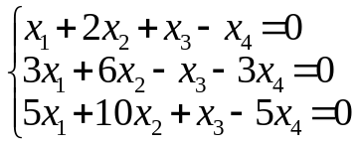;
解 对系数矩阵A进行初等行变换, 有
A=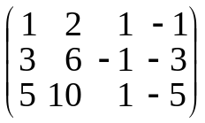~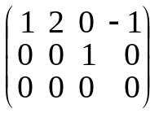,
于是 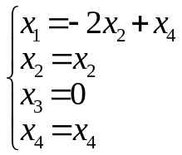,
故方程组的解为
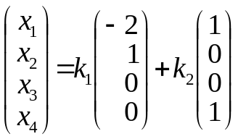(k₁, k₂为任意常数).
(3)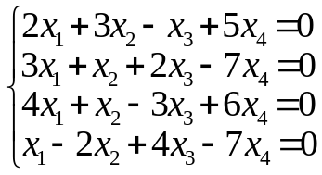;
解 对系数矩阵A进行初等行变换, 有
A=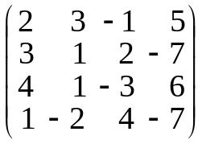~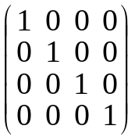,
于是 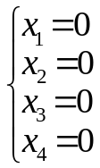,
故方程组的解为
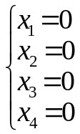.
(4)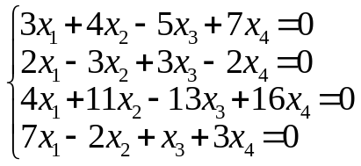.
解 对系数矩阵A进行初等行变换, 有
A=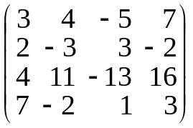~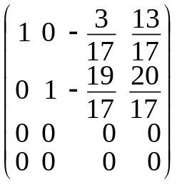,
于是 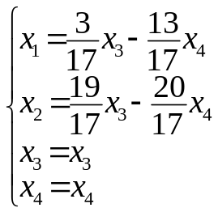,
故方程组的解为
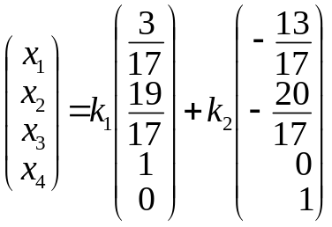(k₁, k₂为任意常数).

13. 求解下列非齐次线性方程组:
(1)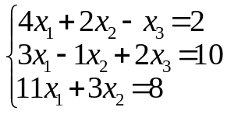;
解 对增广矩阵B进行初等行变换, 有
B=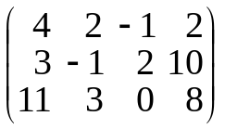~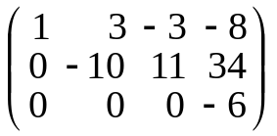,
于是R(A)=2, 而R(B)=3, 故方程组无解.
(2)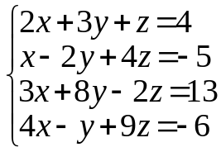;
解 对增广矩阵B进行初等行变换, 有
B=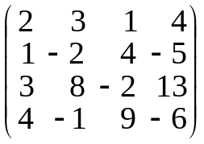~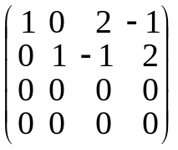,
于是 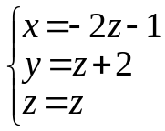,
即 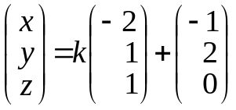(k为任意常数).
(3)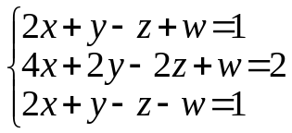;
解 对增广矩阵B进行初等行变换, 有
B=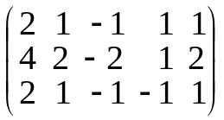~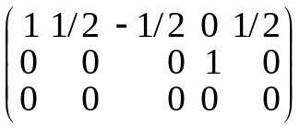,
于是 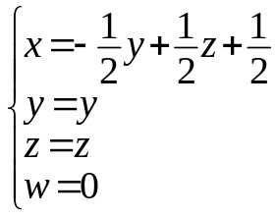,
即 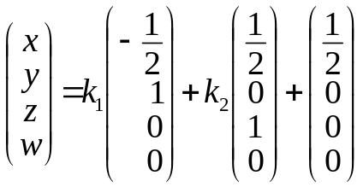(k₁, k₂为任意常数).
(4)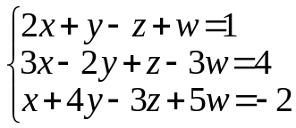.
解 对增广矩阵B进行初等行变换, 有
B=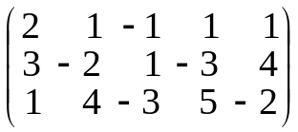~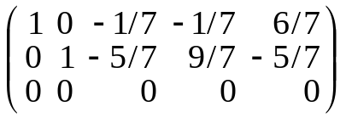,
于是 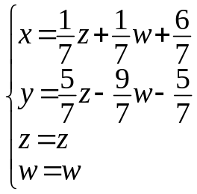,
即 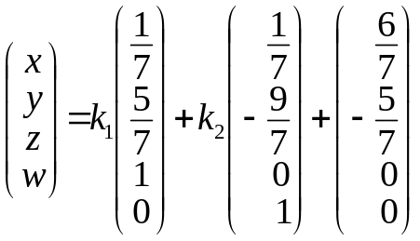(k₁, k₂为任意常数).
14. 写出一个以
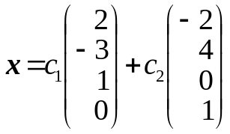
为通解的齐次线性方程组.
解 根据已知, 可得
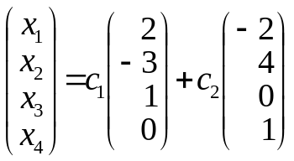,
与此等价地可以写成
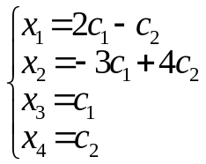,
或 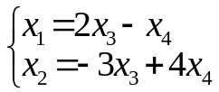,
或 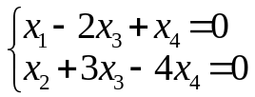,
这就是一个满足题目要求的齐次线性方程组.

15. λ取何值时, 非齐次线性方程组
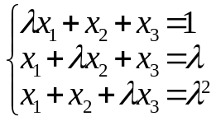.
(1)有唯一解; (2)无解; (3)有无穷多个解?
解 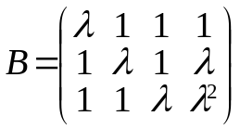
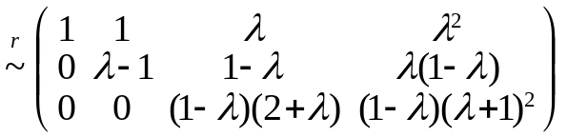.
(1)要使方程组有唯一解, 必须R(A)=3. 因此当λ≠1且λ≠−2时方程组有唯一解.
(2)要使方程组无解, 必须R(A)<R(B), 故
(1−λ)(2+λ)=0, (1−λ)(λ+1)²≠0.
因此λ=−2时, 方程组无解.
(3)要使方程组有有无穷多个解, 必须R(A)=R(B)<3, 故
(1−λ)(2+λ)=0, (1−λ)(λ+1)²=0.
因此当λ=1时, 方程组有无穷多个解.

16. 非齐次线性方程组
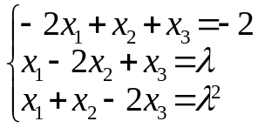
当λ取何值时有解？并求出它的解.
解 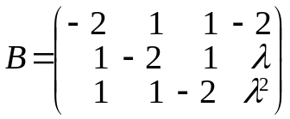~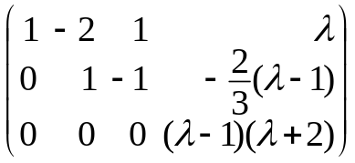.
要使方程组有解, 必须(1−λ)(λ+2)=0, 即λ=1, λ=−2.
当λ=1时,
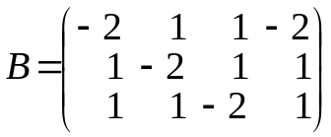~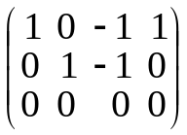,
方程组解为
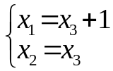或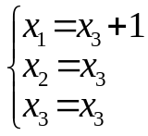,
即 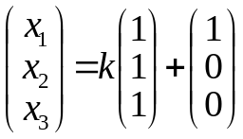(k为任意常数).
当λ=−2时,
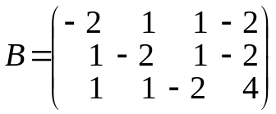~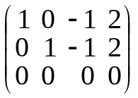,
方程组解为
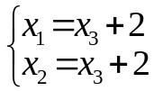或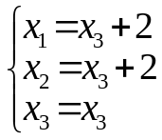,
即 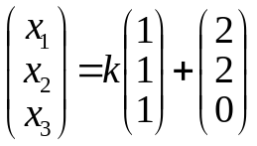(k为任意常数).

17. 设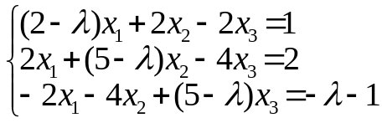.
问λ为何值时, 此方程组有唯一解、无解或有无穷多解? 并在有无穷多解时求解.
解 B=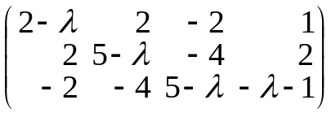
~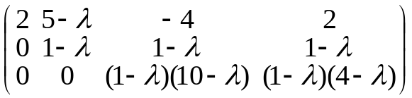.
要使方程组有唯一解, 必须R(A)=R(B)=3, 即必须
(1−λ)(10−λ)≠0,
所以当λ≠1且λ≠10时, 方程组有唯一解.
要使方程组无解, 必须R(A)<R(B), 即必须
(1−λ)(10−λ)=0且(1−λ)(4−λ)≠0,
所以当λ=10时, 方程组无解.
要使方程组有无穷多解, 必须R(A)=R(B)<3, 即必须
(1−λ)(10−λ)=0且(1−λ)(4−λ)=0,
所以当λ=1时, 方程组有无穷多解.此时，增广矩阵为
B~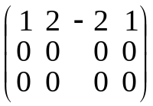,
方程组的解为
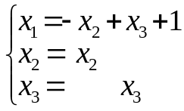,
或 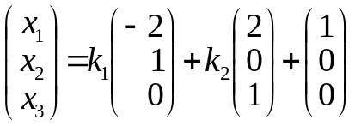(k₁, k₂为任意常数).
18. 证明R(A)=1的充分必要条件是存在非零列向量a及非零行向量b^{T}, 使A=ab^{T}.
证明 必要性. 由R(A)=1知A的标准形为
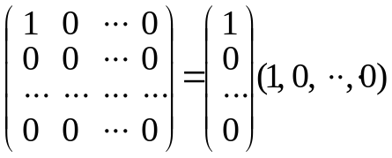,
即存在可逆矩阵P和Q, 使
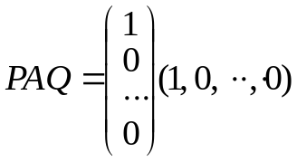, 或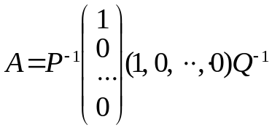.
令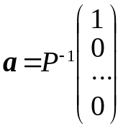, b^{T}=(1, 0, ⋅⋅⋅, 0)Q⁻¹, 则a是非零列向量, b^{T}是非零行向量, 且A=ab^{T}.
充分性. 因为a与b^{T}是都是非零向量, 所以A是非零矩阵, 从而R(A)≥1.
因为
1≤R(A)=R(ab^{T})≤min{R(a), R(b^{T})}=min{1, 1}=1,
所以R(A)=1.
19. 设A为m×n矩阵, 证明
(1)方程AX=E_{m}有解的充分必要条件是R(A)=m;
证明 由定理7, 方程AX=E_{m}有解的充分必要条件是
R(A)=R(A, E_{m}),
而| E_{m}|是矩阵(A, E_{m})的最高阶非零子式, 故R(A)=R(A, E_{m})=m. 因此, 方程AX=E_{m}有解的充分必要条件是R(A)=m.
(2)方程YA=E_{n}有解的充分必要条件是R(A)=n.
证明 注意, 方程YA=E_{n}有解的充分必要条件是A^{T}Y^{T}=E_{n}有解. 由(1) A^{T}Y^{T}=E_{n}有解的充分必要条件是R(A^{T})=n. 因此，方程YA=E_{n}有解的充分必要条件是R(A)=R(A^{T})=n.
20. 设A为m×n矩阵, 证明: 若AX=AY, 且R(A)=n, 则X=Y.
证明 由AX=AY, 得A(X−Y)=O. 因为R(A)=n, 由定理9, 方程A(X−Y)=O只有零解, 即X−Y=O, 也就是X=Y.

